Exercícios: busca informada
- O grafo mostrado na figura descreve um problema de busca. Suponhamos que A é o estado inicial e E e F são os estados de meta. Os arcos estão etiquetados com o custo real dos operadores.
 | h
A | 8
B | 6
C | 6
D | 1
E | 0
F | 0
  - Atribuiu-se à função heurística os valores mostrados na tabela. Analise se a mesma é admissível e consistente.
  - Construa a árvore de busca que gera o algoritmo A*. É óptimo o algoritmo neste caso?
  - Construa a árvore que gera o algoritmo de busca gulosa pela melhor escolha.
Em ambos os casos mostre a evolução da fronteira.
- Considere o problema dos blocos cujo estado inicial e estado alvo são mostrados na figura a seguir:
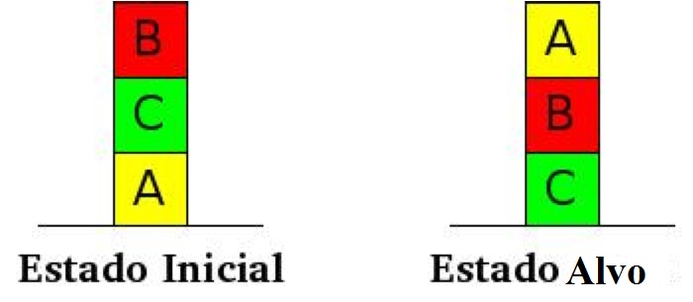
  - Construa a árvore de busca gerada pelo algoritmo A*, utilizando como heurística h(n) = número de blocos descolocados. Para tal, considere que um bloco está descolocado se não tiver por baixo o elemento correcto (quer seja o bloco desejado ou a mesa). Filtre os ciclos simples, indique a ordem de expansão dos estados e mostre em cada passo os valores de f, g e h. Considere que o custo de cada operador é igual a 1.
- Considere o puzzle de 8 peças cujo cujos estados inicial e alvo se mostram na figura.
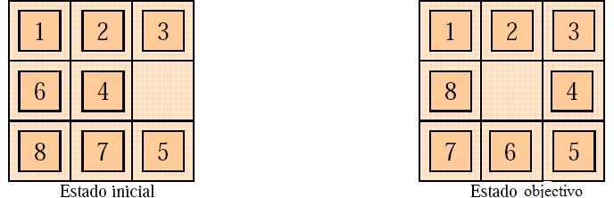
  - Desenvolva as árvores de busca geradas pelos algoritmos de busca gulosa pela melhor escolha e A* utilizando as heurísticas descritas abaixo. Evite ciclos gerais, indique a ordem de expansão dos estados, e mostre em cada passo os valores de f, g e h, segundo o caso. Caso seja possível escolher entre vários nós para expansão, assuma o "pior caso".
    - h(n) = número de peças descolocadas com relação ao estado objectivo
    - h(n) = soma das distâncias Manhattan das peças com respeito ao estado objectivo
- Considere o problema do labirinto apresentado na figura seguinte:
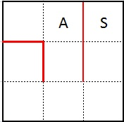
O agente A tem como objectivo descobrir a saída S. As únicas acções à disposição do agente são os movimentos (direita, para cima, para baixo e à esquerda) do quadrado em que o mesmo se encontra num momento dado para um quadrado adjacente. No entanto, cada uma dessas acções só é possível se não há nenhuma barreira na direcção correspondente nem se atravessa os limites do tabuleiro. Cada acção tem um custo de uma unidade. Previamente, o agente conhece o mapa do labirinto e a posição da saída, mas não as posições dos obstáculos. Além disso, o agente é capaz de identificar em todos os momentos a sua posição no mapa.
  - Defina uma função heurística para o problema. É a função definida admissível e consistente? Justifique brevemente a resposta.
  - Assumindo como posição inicial do agente a indicada na figura acima, aplicar a busca A* com a função heurística definida na alínea anterior a este problema. Desenvolva a árvore de busca assumindo que não se evitam estados repetidos. Indique a ordem em que os nós são expandidos, assim como os valores de f, g e h para cada nó da árvore de busca (se ao expandir um nó tiver que escolher aleatoriamente de entre vários, expanda de preferência em primeiro lugar o nó que estiver mais próximo do nó alvo).
- No jogo dos "quadrados latinos", parte-se de um tabuleiro 3 x 3 vazio. Em cada posição vamos colocando números do 1 ao 9, nenhum dos quais deve repetir-se. O objectivo é ter um tabuleiro completo, ou seja, um número em cada posição do mesmo, e é necessário que o valor da soma das filas, colunas e diagonais seja sempre o mesmo: 15. Um exemplo no qual temos o tabuleiro completo, foram utilizados todos os números, sem cumprir-se no entanto o objectivo é mostrado na figura seguinte. No mesmo, só uma diagonal e a última fila cumprem o requisito da sua soma ser igual a 15.
1 | 9 | 2
7 | 5 | 6
8 | 4 | 3

  - Defina uma representação eficiente para o jogo, especificando o conjunto de estados, o estado inicial e as operações permitidas em cada estado.
  - Considere o estado inicial mostrado na figura a continuação, onde temos seis posições ocupadas, três livres e só uma diagonal cumpre que a sua soma é igual a 15. Cada passo tem custo igual a 1. Considere também a seguinte função heurística, definida para qualquer estado n do tabuleiro: h(n) = # de filas + # de colunas + # de diagonais no estado n que não cumprem que a soma dos seus números é 15. Por exemplo, o valor de h da configuração da primeira figura é 6, ao passo que o valor de h para a configuração da segunda figura é 7. Desenvolva a árvore de busca gerada pelo algoritmo A * para este problema. Indique a ordem em que os nós são expandidos, os valores de g, h e f para cada nó da árvore e a evolução da fronteira.
2 |  | 4
 | 5 | 3
6 | 1

  - A função h(n) é admissível e consistente? O algoritmo A* encontra sempre a solução de menor custo? Fundamente brevemente as suas respostas.
- Você precisa construir um sistema para auxiliar os usuários do metro de Paris a encontrar a melhor rota entre as diversas estações do metro. Considere que:
- O metro tem somente 4 linhas (Figura 1);
- A distância real entre duas estações é dada pela tabela 1 e a distância em linha recta é dada pela tabela 2;
- A velocidade média de um trem é de 40 km/h;
- O tempo gasto para trocar de linha dentro da mesma estação é de 5 minutos.

Tabela 1: distâncias reais entre as estações do metro de Paris

Tabela 2: distâncias em linha recta entre as estações do metro de Paris
  - Descreva o problema em termos de busca definindo o espaço de estados, o estado inicial, o estado final, os operadores de transição entre os estados (acções) e a função de avaliação utilizada pelo algoritmo de busca heurística A*.
  - Realize a busca, utilizando os algoritmos de busca gulosa pela melhor escolha e A*, para encontrar o melhor caminho para chegar à estação E7 partindo da estação E13. Construa a árvore de busca criada pela execução dos algoritmos apresentando os valores de f(n), g(n) e h(n) para cada nó, segundo o caso.
- Existe um robot num quarto quadrado de 6 x 6 compartimentos. O mesmo é capaz de deslocar-se horizontal e verticalmente e reconhecer se um obstáculo está num dos compartimentos adjacentes. Supondo que o robot utiliza algoritmos de busca para planificar os seus movimentos, responda às seguintes perguntas:
  - Que heurística poderia utilizar o robot para guiar-se desde a sua posição actual até ao outro extremo do quarto?
  - Que caminho seguiria o robot se o seu movimento estivesse determinado por um algoritmo de busca de subida de encosta com a heurística definida na alínea anterior? Suponha que os estados posteriores se geram aplicando-se os operadores de deslocamento na seguinte ordem: direita, baixo, esquerda, cima.
  - E se seguissem a ordem: cima, esquerda, abaixo, direita, que caminho seguria?
  - Seguindo a primeira ordem dos operadores, que caminho seguiria o robot se os seus movimentos estivessem guiados por um algoritmo de busca em feixe com k = 3?
- Utilize o algoritmo de busca local de subida de encosta na rede mostrada abaixo para chegar ao nó em formato de estrela (n₀) partindo do nó n₁₈. Mostre a sequência de nós visitados durante a execução do algoritmo. Utilize a distância em linha recta aproximada para calcular a função heurística. Caso o algoritmo fique preso num mínimo local, utilize a variante da subida de encosta com reinicialização aleatória.
23
5
5
5
10
10
10
10
23
12
12
8

